ШКОЛЬНОЕ САМОУПРАВЛЕНИЕ
как условие развития
организаторских и лидерских качеств обучающихся
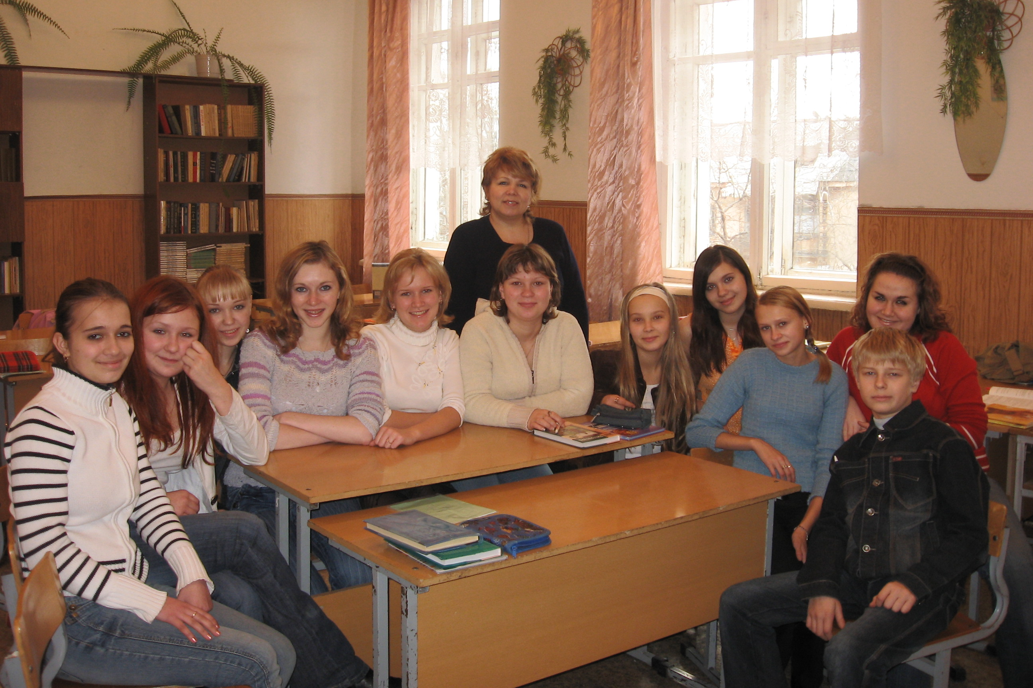
Чиркова Елена Германовна,
заместитель директора по ВВР
МОУ «Ирбитская СОШ № 13»

Одной из первоочередных задач в воспитательной работе является создание и развитие в школе органов ученического самоуправления. Отказываясь от административно-формальных авторитарных форм управления, мы определяем пути взаимодействия, партнерства и новых управленческих отношений. Развитие и поддержка ученического самоуправления позволяет воспитывать учащихся школы так, чтобы они не только понимали необходимость в управлении собственной жизнью, но и знали, как это делать. Развитие различных форм ученического самоуправления в общеобразовательном учреждении позволит создавать необходимые условия для социального становления личности, развития у подростков демократической культуры, социального творчества и лидерско-организаторских навыков, совершенствования не только своей личности, но общества и государства.
В МОУ «Ирбитская средняя общеобразовательная школа № 13» уже на протяжении семи лет работает Совет старшеклассников, который состоит из учащихся 9, 10, 11 классов и является органом соуправления в школе, основанном на согласии и сотрудничестве.
Деятельность Совета строится на принципах:
- открытости и доступности;
- добровольности и творчества;
- выборности: обновляемости и преемственности;
- равенства и сотрудничества.
На этих принципах реализуется содержание всей школьной деятельности, начиная от классных коллективов и заканчивая общешкольным.
Нормативно-правовой основой для функционирования Совета старшеклассников школы являются Конвенция о правах ребенка, Закон «Об образовании РФ» и Устав школы. Для успешной деятельности Совета совместно взрослыми и школьниками разработана нормативная база, том числе положение, в котором прописаны права и обязанности членов Совета.
В частности члены Совета обязаны:
- принимать активное участие в различных видах деятельности: учебной, общестенно-трудовой, досуговой;
- быть опорой администрации школы, классных руководителей, организаторами коллектива учащихся во всех делах школы и класса;
- доводить до сведения учителей и учащихся решения Совета.
Ребята имеют право:
- участвовать в заседании педагогического совета (по необходимости), совещаниях при директоре и заместителях директора, где обсуждаются вопросы, касающиеся жизнедеятельности Совета;
- ходатайствовать о поощрении учащихся школы перед педагогическим советом.
Но самое главное, члены Совета старшеклассников не имеют права считать себя в привилегированном положении по сравнению с учащимися, не входящими в Совет. Члены Совета являются связующим звеном между организатором ученического коллектива и класса.
Кто может стать членом Совета? Тот, кто имеет интерес и склонность к организации школьных дел, кто стремится создать в школе условия для развития способностей каждого учащего, кто желает развить в себе лидерские качества.
Школьное соуправление поможет:
- разнообразить школьные будни, потому что школьники сами могут создать запоминающиеся праздники и увлекательные экскурсии;
- наладить взаимоотношения на основе доверия классных коллективов с педагогами;
- принимать важное коллективное решение в значимых школьных делах.
Учитывая основные условия развития ученического самоуправления, на территории муниципального образования город Ирбит уже не первый год организуются и проводятся «Сборы актива ученического школьного самоуправления» для учащихся общеобразовательных учреждений. Ожидаемый результат от деятельности Сборов:
- приобретение навыков лидера;
- возможность обмена опытом между непосредственными участниками школьного самоуправления;
- обсуждение проблем развития самоуправления и возможных путей их решения;
- приобретение навыков создания и развития ученического самоуправления в условиях общеобразовательного учреждения;
- развитие социальной компетентности у учащихся и подготовка их к участию в общественном самоуправлении.
Основная идея Сборов – 2006: каждому дело по душе!
Самоорганизация как основа самоуправления дает возможность органично войти в систему гражданских отношений в обществе. Различные виды совместной деятельности позволяют вырабатывать навыки социального взаимодействия, а также закрепляют умения брать на себя обязательства и выполнять их, подчиняться коллективной дисциплине и в то же время отстаивать свои права, соотносить личные интересы с групповыми и общественными

С развитием самоуправления непременно меняются отношения детей и педагогов. Сотрудничая, дети и взрослые становятся ближе друг к другу, а атмосфера в школе – родной и домашней!

